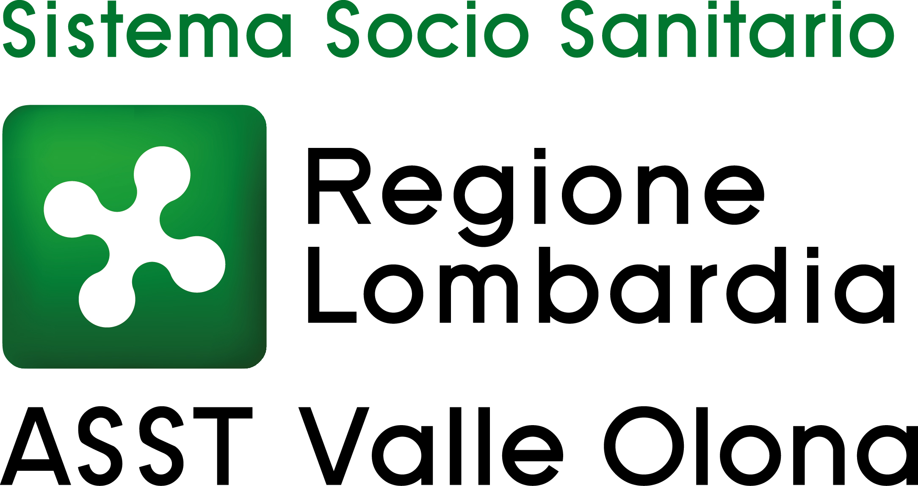 | AZIENDA SOCIO – SANITARIA TERRITORIALE  ASST della Valle Olona  21052 BUSTO ARSIZIO – Via A. Da Brescia, 1  (D.G.R. N. X/4482 del 10/12/2015)

Concorso pubblico per titoli ed esami per la copertura a tempo indeterminato di n. 3 posti di COLLABORATORE PROFESSIONALE – ASSISTENTE SOCIALE – (categoria D) a tempo pieno.

ELENCO CANDIDATI AMMESSI
Deliberazione n. 645 del 6.7.2022

- ACCURSO FEDERICA
- ALFANO STEFANIA
- ANDREOLETTI LAURA
- ANILE CHIARA
- APREA ANNA
- ARADO STEFANO
- BARBARINO ILENIA
- BARELLA GRETA
- BIASSONI PAOLA
- BIZZOZERO STEFANIA
- BOCHICCHIO GIOVANNI
- BONFANTI STEFANIA
- BORRONI MARTINA
- BRACCO FRANCESCA
- BRAGGION GABRIELLA
- BRESSAN CHIARA
- BROGLIA SAMUELE
- CALISTO FEDERICA
- CANNATA ANNA
- CAPISANI ELENA FRANCESCA
- CARBONE MARTINA
- CARRARO SILVIA
- CARRETTA MICHELA
- CARUSO ROBERTA
- CATTANEO ALICE
- CAVONE ILARIA
- CERADONIA GIUSI
- CIPRIANI BEATRICE
- COATTI ERIKA
- COLOMBO LETIZIA
- COMOLETTI CARLA
- CONSONNI SAMANTA
- CORLITO CRISTINA
- CRISTOFARO FIORELLA
- CURRELI ANNA MARIA
- D'ANIELLO ROSA
- DE GIULI SILVIA
- DE SANTIS LAURA
- DE SERVI FRANCESCA
- DEL BORRELLO MICHELA
- DEMONTE LUIGI
- DI BLASI FRANCESCA
- DI MICHELE CRISTINA
- DIPINTO ALESSIA MARIANGELA
- FARINA VALENTINA
- FAVALE CHIARA BEATRICE
- FERRONATO FEDERICA
- FONTANA DONATELLA MARIA
- FOTI LIDIA
- FRAGUGLIA CRISTINA
- FRANCESCATO DEBORAH
- FRANCESCATO MARIA PIA
- GADOLA CHIARA
- GAGLIOTI MARIKA
- GAIA COSTANZA
- GALLAZZI ANNA
- GALLINARO ALICE
- GASPARI ERIKA
- GIACALONE SARA
- GIANGUZZI SILVIA
- GRILLI GIULIA
- HONORE FRANCESCA
- LA PAROLA SIMONA
- LAGANARO STEFANIA
- LAMPERTI CHIARA
- LANDINI ALESSIA
- LARATO ANGELA
- LENNA FEDERICA
- LO VERSO GIORGIA
- LUCÀ FLORENZIA
- MACHEDA CHIARA
- MALAVASI GRETA
- MANGIAPANE ALESSIA
- MARANGONI ALESSIA
- MARCHIO GERALDO
- MARINO ROSETTA
- MASALA ILARIO
- MASCOLO ANGELICA
- MERCURI VALERIA
- MONTERISI CHIARA
- MONZA GIULIA
- MORELLI SILVIA
- MORETTI ANNA ROSA
- MOSCA FRANCESCA
- MUNARO MELISSA
- NAPOLITANO ERIKA
- NAVA VERONICA
- NICORA FRANCESCA
- ONORATO GIULIA
- PACIELLO VALENTINA
- PALCHETTI CHIARA
- PANEBIANCO FLAVIO
- PANZARASA GIULIA
- PARISI YLENIA
- PASINI ANNA
- PASSARINO MARGHERITA
- PERONI ELISA
- PIERGENTILI FRANCESCA
- PIETROPAOLO ELISA
- PIGNATARO LUIGIA
- PIGOZZO GIORGIA
- PIREDDA GIULIA
- POMPEO ELENA
- PORTELLOTTO MARTINA
- PREMOLI SONIA
- PRESUTTI IRENE
- PULVIRENTI VALERIA
- QUINTANA STEFANIA
- RAMPINELLI GIORGIO
- RICCIO DEBORAH
- RICUPERO CATERINA AMANDA
- RIGIONE SALVIA
- RINALDI ALESSANDRA
- RISO ANGELICA
- ROSAZZA ANNALISA
- RUSSOMANDO DIEGO
- SALSANO GIANLUCA
- SANFILIPPO SELENIA
- SANTONICOLA ANNA
- SANTORO LIDIA
- SANVITTORI ELISA
- SARWAR KAINAT
- SCANDROGLIO LARA
- SCIPIONI NOEMI
- SCORRANO CINZIA
- SEDINI SOFIA
- SENALDI VALENTINA
- SIRTO SANTINA
- SOTGIU CRISTINA
- STABILE ALESSIA VIRGINIA
- STROMBINO ROBERTA DRUSOLINA
- TURCONI RACHELE
- VELLA GIUSEPPE LUIGI
- ZATTA GIULIA
- ZERBONI DEBORA

DIARIO PROVE

In riferimento al bando di concorso di cui al protocollo n. 25583 del 25.5.2022 si comunica che tutti i sopraccitati candidati sono convocati per sostenere la prova scritta che si svolgerà il giorno giovedì 29 settembre 2022 a partire dalle ore 9.30 presso la E-work Arena (Palazzo dello Sport Maria Piantanida) - Viale Gabardi, 43 – 21052 Busto Arsizio.

Ai candidati non sarà dato ulteriore avviso; la presente pubblicazione sul sito ha valore di notifica ad ogni conseguente effetto legale (ex art. 32 legge 69/2009). La mancata presenza nel luogo, giorno e orario indicato sarà considerata come rinuncia alla partecipazione al concorso, qualunque sia la causa dell’assenza, anche se indipendente dalla volontà del candidato.

I candidati convocati dovranno stampare, pinzare e firmare la domanda ricevuta in allegato alla mail di conferma iscrizione al concorso e consegnarla in sede di identificazione alla prova scritta unitamente al documento di identità allegato tramite upload alla domanda stessa e autodichiarazione allegata debitamente compilata che deve essere sottoscritta nell’imminenza dell’espletamento della prova.

Si ricorda ai candidati che durante la prova non potranno tenere con sé: appunti, testi di Legge, telefoni, palmari, tablets o altra strumentazione similare, pena annullamento della prova. Dal momento in cui il candidato sarà registrato nell’apposito elenco, non potrà uscire dall’edificio sino al termine della prova, pena esclusione dalla stessa.

Si invitano i candidati aventi diritto a formulare esplicita richiesta di eventuali ausili o tempi aggiuntivi per sostenere le prove d’esame all’Ufficio Concorsi almeno 5 giorni lavorativi prima della prova anche tramite e-mail all’indirizzo protocollo@pec.asst-valleolona.it.

L’esito della prova scritta unitamente al calendario della prova orale saranno pubblicati a partire dalle ore 16.00 del giorno 4 ottobre 2022 sul sito internet aziendale (www.asst-valleolona.it – Lavora con noi – procedure in corso).
La prova orale si svolgerà presso il Presidio Ospedaliero di Gallarate a partire da martedì 18 ottobre 2022, presso la sede e secondo lo specifico calendario che sarà reso noto in data 4.10.2022.

Ai candidati non sarà data ulteriore comunicazione e pertanto la pubblicazione sul sito ha valore di notifica a tutti gli effetti.

Si fa presente, inoltre che la procedura si svolgerà nel rispetto della normativa vigente in materia di prevenzione della diffusione del virsu COVID-19 e che pertanto i candidati dovranno impegnarsi a rispettare scrupolosamente le seguenti prescrizioni:

I candidati dovranno:
- presentarsi al massimo 15 minuti prima dell’ora esatta di convocazione;
- indossare ed usare correttamente un dispositivo di protezione delle vie aeree di tipo FFP2;
- mantenere costantemente la distanza interpersonale di almeno un metro;
- rispettare il divieto di accesso alla selezione se sottoposto alla misura dell’isolamento come misura di prevenzione della diffusione del contagio da COVID-19.

L’obbligo di cui al punto 4 è oggetto di apposita autodichiarazione come da allegato.

Non saranno consentiti gli assembramenti agli ingressi e sarà fatto obbligo di rispettare il distanziamento interpersonale. Lo stanziamento nell’area antistante gli ingressi sarà limitato al tempo strettamente necessario all’entrata e all’uscita dalla struttura.

I candidati ammessi ad accedere all’edificio dovranno:
- utilizzare il gel igienizzante per la sanificazione delle mani messo a disposizione;
- raggiungere la postazione per lo svolgimento della prova seguendo le indicazioni del personale addetto;
- mantenere sempre il distanziamento interpersonale e indossare correttamente il dispositivo di protezione delle vie aeree.

Si raccomanda l’osservanza con rigore delle succitate indicazioni e si confida nel senso di responsabilità di ciascuno, al fine di garantire il regolare svolgimento delle procedure concorsuali e la sicurezza di tutti.

Per eventuali ulteriori informazioni, si prega di contattare l’Ufficio Concorsi al n. 0331-699.209 dal lunedì al venerdì dalle 10 alle 12.30.

Sono fatte salve eventuali e diverse disposizioni che dovessero intervenire in relazione allo stato epidemiologico regionale e nazionale.

Busto Arsizio, 7 settembre 2022

IL DIRETTORE GENERALE
(F.to Dr. Eugenio Porfido)

AUTODICHIARAZIONE RILASCIATA IN OCCASIONE DELLA PARTECIPAZIONE AL PUBBLICO CONCORSO PER N. 3 POSTI DI COLLABORATORE PROFESSIONALE –ASSISTENTE SOCIALE.

Il/la Sottoscritto/a ___________________________________________________________________
nato/a _____________________________________________ (______ ) il ______________________
documento di identità n. ________________________________________________________________
rilasciato da _________________________________________________ il ______________________ ,
consapevole delle conseguenze penali previste dalla legge qualora siano rese dichiarazioni mendaci, ai sensi degli artt. 46 e 47 del D.P.R. n. 445/2000,

DICHIARA SOTTO LA PROPRIA RESPONSABILITÀ

- Di essere consapevole di dover adottare, durante la prova selettiva, tutte le misure di contenimento necessarie alla prevenzione del contagio da COVID-19 secondo l’Ordinanza del Ministero della Salute in data 25.5.2022, pubblicato sulla G.U. n. 126 del 31.5.2022;

- Di non essere soggetto alla misura dell'isolamento per provvedimento dell'autorità sanitaria conseguente a positività al SARS-CoV-2, secondo prescrizioni governative vigenti.

La presente autodichiarazione viene rilasciata quale misura di prevenzione correlata con la prevenzione della diffusione del virus da COVID-19.

Busto Arsizio, 29 settembre 2022
[luogo e data]
Firma_____________________________
[la firma viene apposta al momento dell’identificazione]

